學習目標：配對相同的顏色
活 動 SU6A
階 段：符號理解階段一
參考編號：SU6
相關活動：(基礎活動)：SU3
(進階活動)：SU9、LS1.1

情 景：有關家中的擺設
材 料：有關家居擺設的模型玩具，每種顏色各兩件(如：兩個紅色玻璃杯及兩個黃色玻璃杯)。
方 法：將紅色杯及黃色杯各一放在桌上，將另一個紅色杯交予學生，並引導學生將相同顏色的物件配對(即將紅色杯放在紅色杯旁)。
備 註：讓學生配對外表完全一樣的物件。此外，先給予學生少數量的物件作選擇，如開始時先在桌上放上兩件物件，讓學生配對(2選1)；繼而逐漸加入更多物件供學生選擇(如加至4選1)。
例 子：紅色有耳杯------紅色有耳杯
黃色杯

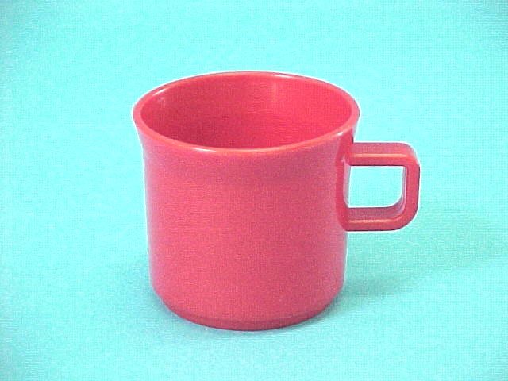  紅色杯  紅色杯 | 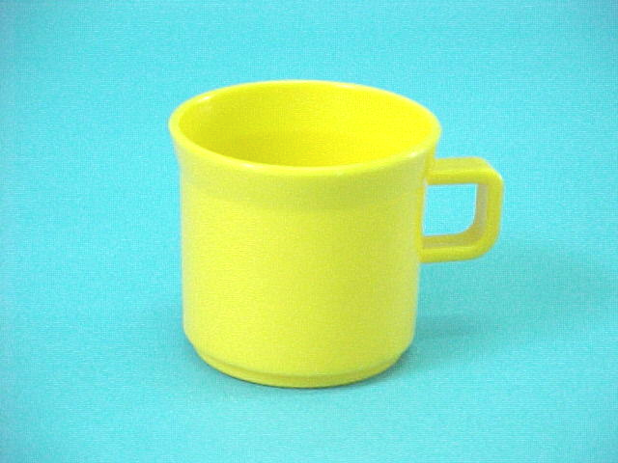

學習目標：配對相同的顏色
活 動 SU6B
階 段：符號理解階段一
參考編號：SU6
相關活動：(基礎活動)：SU3
(進階活動)：SU9、LS1.1

情 景：有關家中的擺設
材 料：有關家居擺設的模型玩具，每種顏色各兩件。(如：兩個不同外表的紅色杯及兩個不同外表的黃色杯)
方 法：將紅色杯(沒有耳)及黃色杯(沒有耳)各一放在桌上，將另一黃色杯(有耳)交予學生，並引導學生將相同顏色的物件配對(即將黃色有耳杯放在黃色無耳杯旁)。
備 註：嘗試配對相同顏色但不同種類的物件。此外，先給予學生少數量的物件作選擇，如開始時先在桌上放上兩件物件，讓學生配對(2選1)；繼而逐漸加入更多物件供學生選擇(如加至4選1)。
例 子：黃色無耳杯-----黃色有耳杯
黃色無耳杯
黃色有耳杯
紅色有耳杯

學習目標：配對相同的顏色
活 動 SU6C
階 段：符號理解階段一
參考編號：SU6
相關活動：(基礎活動)：SU3
(進階活動)：SU9、LS1.1
情 景：有關家中的擺設
材 料：有關家居擺設的模型玩具，每種顏色各兩件。(如：兩件不同的紅色物品及兩件不同的黃色物品)
方 法：將紅色杯及黃色杯各一放在桌上，將另一紅色物品(如：花)交予學生，並引導學生將相同顏色的物件配對(即將紅色花放在紅色杯旁)。
備 註：嘗試配對相同顏色但不同種類的物件。此外，先給予學生少數量的物件作選擇，如開始時先在桌上放上兩件物件，讓學生配對(2選1)；繼而逐漸加入更多物件供學生選擇(如加至4選1)。
例 子：紅色杯-----紅色花；黃色-----黃色叉-----黃色碟等
黃色杯

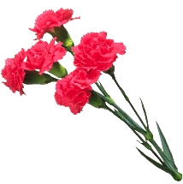
紅色花
紅色杯

